
Revista de Educación en Biología
Publicación de la ASOCIACIÓN DE DOCENTES EN CIENCIAS BIOLÓGICAS DE LA ARGENTINA
ADBiA
Personería Jurídica 201/A/96

Los autores del trabajo “Una propuesta innovadora para la inclusión de la Educación Ambiental en la escuela media para adultos” que firman debajo, por medio de esta declaración dejan constancia que:

- Que el artículo de referencia no ha sido publicado previamente, y los autores se comprometen a no someterlo a evaluación a otra publicación mientras esté en proceso de evaluación en la REB, ni posteriormente en caso de que el artículo sea publicado.
- Los principios éticos de la investigación se han preservado tanto en el procedimiento mismo del estudio como en este artículo que da cuenta de aquel.
- Que es un trabajo original, y que no posee ningún conflicto de interés producto de la relación con un tercero, con cualquier tipo de institución o asociación, en relación con lo divulgado en el artículo. Asimismo, todos los datos y referencias a otras publicaciones han sido citadas con su correspondiente crédito e incluidas en la bibliografía. Por lo tanto, todos los materiales que se presentan en el artículo están libres de derechos de autor.
- Que en caso de ser aprobado, autorizan al Editor de la Revista de Educación en Biología a realizar los cambios de estilo que considere necesarios y a publicar el artículo cediendo a la revista a título gratuito todos los derechos patrimoniales de autor, con lo cual, los derechos de impresión y de reproducción por cualquier forma y medio son del Editor de la revista. Asimismo, se declara que no existe impedimento alguno para ello, asumiendo la responsabilidad ante cualquier acción de reclamación, legal o de otro tipo, que pueda generarse por plagio, rectificación o cualquier otro tipo de reclamación.

Firma, aclaración y DNI de los autores:

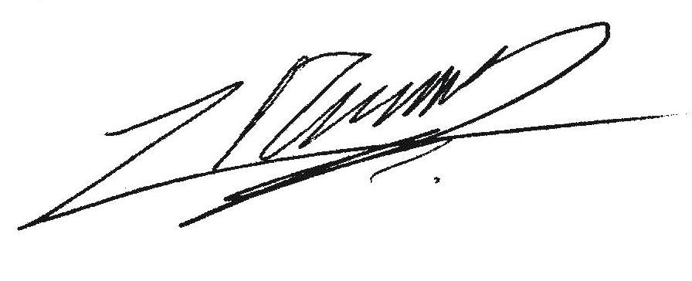Juan Manuel Rodriguez DNI: 29202834

Lugar y Fecha: Córdoba, 11 de Agosto de 2013…………………………………….

